BEWEEG IN CORONATIJD!
Bewegen is belangrijk: om vallen te voorkomen, voor uw conditie, uw bloedomloop, uw stoelgang en uw stemming!
Sta elk half uur op uit de stoel en doe kleine klusjes in huis: opruimen, kopje naar de keuken brengen, post ophalen, eten klaarzetten.
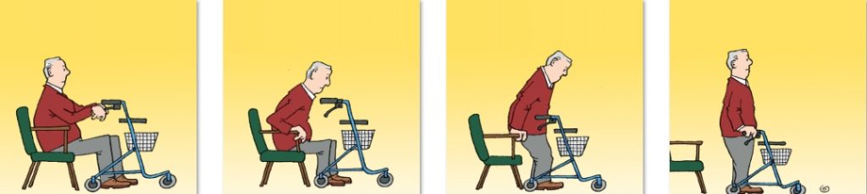
Telkens als u uit de stoel opstaat, sta 3x achter elkaar op, voordat u wegloopt.
Tijdens koffie/thee zetten of eten koken: doe oefeningen aan het aanrecht:
- grote stappen op de plaats, knie heffen boven het aanrecht/rollator
- uitrekken: met de hand langs het keukenkastje omhoog
- 3 grote stappen opzij en weer 3 terug
- houd u vast aan de wasbak en maak 3 diepe kniebuigingen
Doe mee met Nederland in Beweging NPO1. U kunt ook alleen met de armen of benen of zittend meedoen.
Beweeg elke dag aaneengesloten een half uur ‘matig intensief’, dat betekent dat de hartslag omhoog gaat en u het warm krijgt, denk hierbij aan oefeningen en de zwaardere klusjes in huis of een wandeling buiten (als dat mogelijk is).
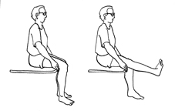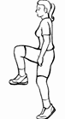
Onder het televisiekijken (zittend) blijft u met de benen bewegen:
Hakken-tenen, been strekken (om de beurt), tik met de tenen om en om de salontafel aan, houd zolang mogelijk beide benen in de lucht, trek tenen naar u toe terwijl u 1 been strekt (rek kuitspier).
Aangeboden door oefentherapiepraktijk De Wissel, Helma de Wit & Sanne Peters (06-27497559) en Buurtzorg Nootdorp

